Pozdravljeni učenci!
Predlagam vam, da si na spletnem naslovu YouTube pogledate naslednje videoposnetke.
https://youtu.be/2CbJM4zEkvE
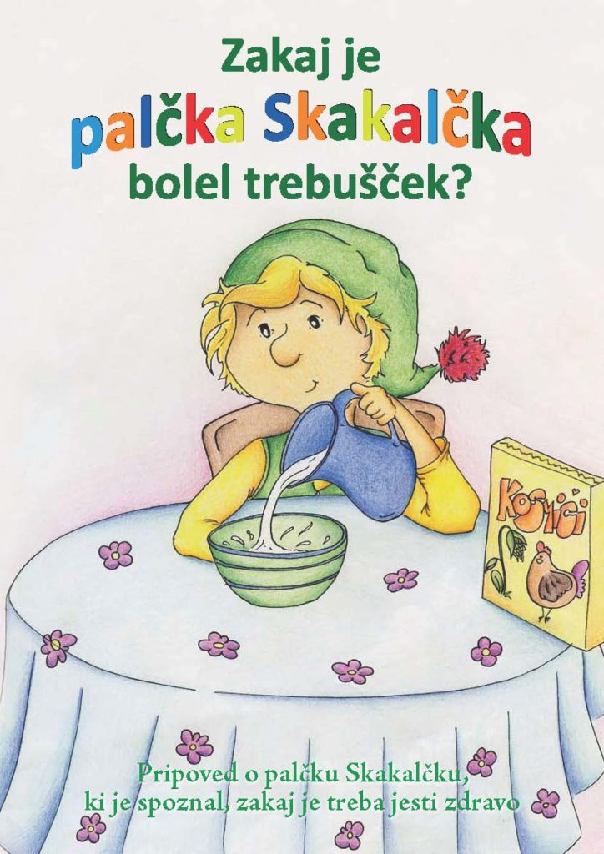
https://youtu.be/Rh9XGrbLNic?t=67
https://youtu.be/EKJVzUV53N8
Ostanite zdravi!
Učiteljica Štefka

